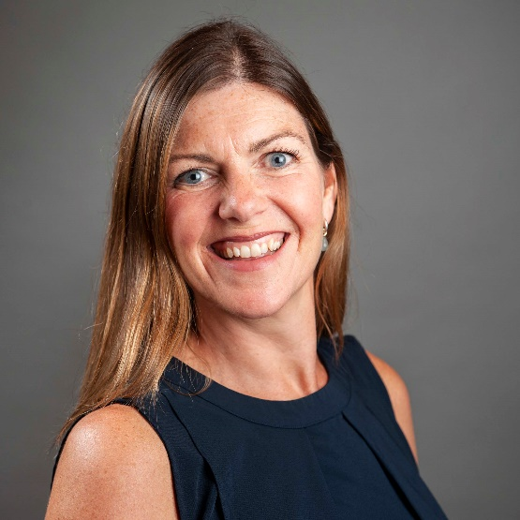
Jane Cunningham, międzynarodowy ekspert z BestCities wystąpi na konferencji SKKP w dniu 23 kwietnia 2020 w Warszawie

Jane Cunningham, Dyrektor ds. Międzynarodowych Stowarzyszeń w BestCities Global Alliance, od wielu lat współpracuje ze stowarzyszeniami i destynacjami w celu promowania pozytywnego, poza ekonomicznym, wpływu kongresów na miasta. W dniu 23 kwietnia 2020 wystąpi na konferencji SKKP Stowarzyszenie Konferencje i Kongresy w Polsce w ramach Meetings Week Poland i przedstawi prezentację „Jak międzynarodowe stowarzyszenia wdrażają politykę „positive impact” w organizacji swoich wydarzeń”.
„Positive impact” w przemyśle spotkań odnosi się do misji organizacji, biorącej pełną odpowiedzialność za organizowane przez siebie wydarzenie i wizji destynacji, w której je organizuje. Dzisiaj przedsiębiorstwa nie liczą już jedynie na ekonomiczny aspekt organizowanych wydarzeń, ale patrzą szerzej, szukając efektów, które zmienią ich firmy i świat, przezwyciężą bariery, zmienią podejście decydentów i zainspirują lokalne społeczności.
Od trzech lat BestCities Global Alliance wspólnie z ICCA (International Congress & Convention Association) prowadzi program grantowy “Incredible Impact” , którego celem jest promocja dobrych praktyk w organizacji kongresów międzynarodowych stowarzyszeń, których realizacja wykracza poza tradycyjne schematy i koncentruje się także na takich obszarach jak dbanie o dziedzictwo ludzkości i zrównoważony rozwój. Ubiegłorocznymi laureatami były European Lung Foundation we współpracy z European Respiratory Society, International AIDS Society oraz International Society for the Prevention of Child Abuse and Neglect. Stowarzyszenia te zostały docenione za zwiększenie świadomości o takich ważnych problemach jak krzywdzenie dziecka, HIV i zdrowe płuca, ale również za opracowanie programów uwzględniających zaangażowanie młodzieży w swoje wydarzenia.
Wystąpienie Jane Cunningham jest częścią konferencji SKKP na temat zrównoważonych modeli działania przemysłu spotkań, która odbędzie się w ramach cyklicznego wydarzenia Meetings Week Poland już w dniu 23 kwietnia 2020 w Warszawie. Zapraszamy!
Więcej o wydarzeniu: https://www.meetingsweek.pl/
Jane Cunningham, Director International Associations, BestCities Global Alliance
Jane loves the serendipity that happens when people meet and connect. Gatherings are change-makers. Jane is an experienced meetings industry professional with a passion for facilitating real change between associations and destinations to create positive outcomes. She is an Iceberg Global Ambassador and thrives when sharing stories of positive impact. Jane has been working for BestCities Global Alliance for over 10 years, her role has evolved over time and now is focused on Community Engagement. She is also a learning Facilitator with Lorensbergs, in Stockholm.
Autor: Anna Górska, Business Development Director/EXPO XXI Warszawa, Doradca Zarządu/Symposium Cracoviense Sp. z o.o., Wiceprezes Zarządu SKKP ds. Współpracy Międzynarodowej.

